5一个成年人正常的步行速度大约是（ ）
A. 1.2 米/秒 B.24 米/秒 C.36 千米/秒 D.48 分米/秒
11大游轮向东匀速直线行驶，小金面朝游轮前进方向，在游轮上的 A 位置竖直向上起跳， 落下时的位置在（不计空气阻力）（ ）
A.A 位置的东侧 B.A 位置的西侧 C.A 位置 D.以上三种情况都有可能
14如图，粗糙程度相同的水平地面上，重 30 牛的物块在 AB 段受 F=10 牛的水平拉力作用， 向右做匀速直线运动，到 B 点时撤去水平拉力，物块仍继续运动，到 C 处静止。下列说法正确的是（ ）
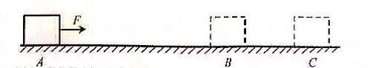
- 在 AB 段物块受到水平向右的摩擦力，大小为 10 牛
- 在 AB 段物块受到水平向左的摩擦力，大小为 20 牛
- 在 BC 段物块受到水平向左的摩擦力，大小为 10 牛
- 在 C 点物块受到水平向右的摩擦力，大小为 30 牛
15如图为掷出的实心球的运动轨迹，实心球离开手后在空中飞行过程中最高点所受到的力
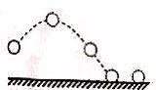
（ ）
- 只有重力
- 重力和空气阻力
- 重力和手的推力
- 重力、空气阻力和手的推力
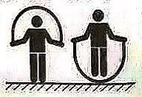
- 跳绳是大家喜爱的体育运动之一，小金的质量为 50 千克，每次跳起高度约为 6 厘米（人整体上升，如图所示），一分钟跳 100 次，下列说法正确的是（ ）D
- 向上起跳过程中小金的动能持续增大
- 在整个跳绳过程中小金的机械能守恒
- 小金跳一次克服重力做功约 3 焦
- 小金在这一分钟内跳绳的功率约为 50 瓦
- 如图，质量分布均匀的长方体重物 A、B，密度分别为ρA 和ρB，底面积分别为 SA 和 SB，且 SA＞SB，
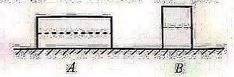
将它们放在水平面上，它们对地面的压强相等。现水平割去上半部分（如图中虚线所示）， 剩余部分对地面的压强分别为 PA 和 PB，对地面的压力分别为 FA 和 FB，下列物理量大小比较的关系正确的是（ ）
- FA＜FB
- PA＞PB
- ρA＞ρB
- 切割前后 A、B 对地面的压强均不变
25.（4 分）援藏教师到达西藏后发现用普通锅煮饭不容易熟。请用学过的知识解析原因： ；提出一个把饭煮熟的方法 。
26.（6 分）如图所示，将长为 1.2 米的轻质木棒平放在水平方形台面上，左右两端点分别为
A、B，它们距台面边缘处的距离均为 0.3 米。在 A 端挂一个重为 30 牛的物体，在 B 端挂一个重为 G 的物体。
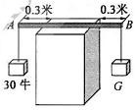
- 若 G=30 牛，台面收到木棒的压力为 牛。
- 若要使木棒右端下沉，B 端挂的物体至少要大于 牛。
- 若 B 端挂物体后，木棒仍在水平台面上静止，则 G 的取值范围为 牛。
30.（6 分）下表是小金探究小灯泡 L 的电流与电压关系时所记录的实验数据。
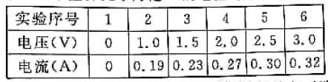
- 在答题纸的坐标系中画出通过小灯泡电流随它两端电压变化的图像。 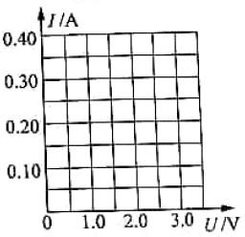
- 已知该小灯泡的额定功率为 0.75 瓦，现有电压为 6 伏的电源，若要使小灯泡正常工作，请设计电路图（画在答题纸的指定区域内），并说明使小灯泡 L 正常工作时的操作方法：
（现有器材：“20 Ω ，1A”的滑动变阻器、电压表、开关各一只，导线若干）。
31.（6 分）为探究光的反射规律，小金进行如图所示的实验。

- 当入射角为 40°时，反射角为 。
- 小金将纸板 F 绕垂直于镜面 ON 向后转动，在纸板 F 上还能看到反射光吗？ 。
请分析原因：________。
（ 3 ） 若使入射光线与平面镜的夹角为 30 ° ， 那么反射光线与入射光线的夹角为： 。
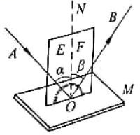
33．（6 分）小金对玩具汽车的电动机很感兴趣，他拆下电动机，测得它的内阻为 1.5Ω。
为测量电动机工作时的电流，利用身边现有器材，设计了如图所示的电路（符号 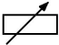表示数值可读的变阻器）。已知电源电压为 12V，当变阻器的阻值为 6Ω时，电压表的读数为 3V。计算此时：
- 通过电动机的电流；
- 电动机消耗的电功率。
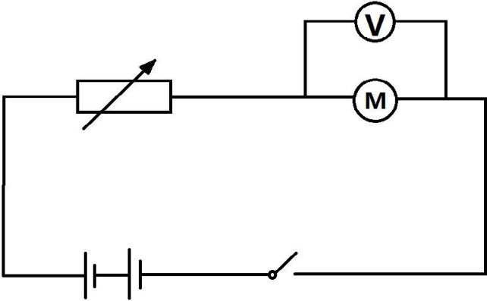
34.（7 分）甲、乙两位同学对“雨滴的下落速度是否跟雨滴的大小有关”持有不同的意见，
于是他们对此展开研究。他们从网上查到，雨滴在下落过程中接近地面时受到的空气阻力与雨滴
的横截面积 S 成正比，与雨滴下落速度 v 的平方成正比，即 f=kSv2（其中 k 为比例系数，是个定
值），雨滴接近地面时可看做匀速直线运动。把雨滴看做球形，其半径为 r，密度为
，比热为 c，球的体积为 V=4/3r3。（注：所有结果均用字母表示）
- 半径为 r 的雨滴重力为 。
- 在接近地面时，大雨滴的下落速度 小雨滴的下落速度（选填“大雨”“等于”
“小于”），写出推理过程。
- 假设半径为 r 的雨滴在近地面下落 h 高度的过程中，重力对它所做的功全部转化为雨滴的内能，则雨滴的温度升高了多少？
- （6 分）“蛟龙号”是我国首台自主设计、自主集成研制、世界上下潜最深的作业型深海载人潜水器。“蛟龙号”体积约为30 米 3，空载时质量约为 22 吨，最大荷载 240 千克。
- “蛟龙号”空载漂浮在水面时受到的浮力为多大？
- 若“蛟龙号”某次满载时下沉是采用注水方式实现的，则至少注入多少立方米的水？
（海水密度取1.0×103 千克/米 2，g 取10 牛/千克）
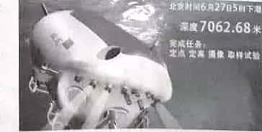

37.（9 分）科学史上有这样一段关于意大利科学家伽伐尼和伏打的佳话，“一条蛙腿”引发了电生理学的起源和电池的发明。阅读材料并回答问题：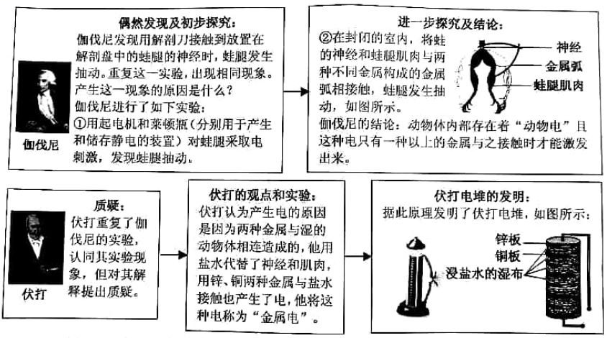

- 伽伐尼在经历了“蛙腿抽动”这一偶然发现之后，重复此实验的目的是 。
- 伽伐尼进行实验①的实验假设是： 是引起蛙腿抽动的原因。
- 伏打的质疑引发了伽伐尼新的实验：“伽伐尼剥出蛙腿的一条神经，一头和脊柱接触，一头和蛙腿受损的肌肉接触，多次实验均发现蛙腿抽动”。此实验
（选填“支持” 或“不支持”）伽伐尼原有的结论。
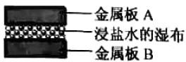
- 在伏打提出“金属电”后约 50 年，德国科学家亥姆霍兹指出，所谓“金属电”是化学作用引起的，是溶液中的离子定向移动而产生的电流，伏打电堆其实是多个伏打电池串联而成的电池组，是将 能转化为电能的装置。右图
为一个伏打电池，设计一个简单的实验判断其正负极。 。
参考答案
5A 11C 14C 15B 17D 18C
25. (4分)西蔵海拔高.气压低液体的沸点低 用高压锅
26.(6分)(1)60 (2)90 (3)l0~90
30（6分）

【答案】图1所示（1） 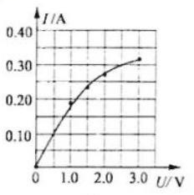 ；
（2）电路图如图2 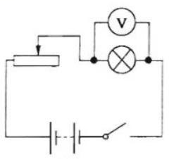 ，操作方法：由题（1）曲线可知，当小灯泡正常发光时， 额定电压为 2.5 伏。闭合开关，移动滑动变阻器的滑片，观察电压表的示数，当电压表的示数为 2.5 伏时，小灯泡正常工作。
31.(6分)
（1）40°；
(2)不能,因为入射光线、反射光线、法线在同一平面内.纸板 F转动后与E不在同.一平面内
（3）120°
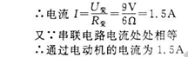
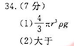
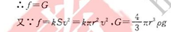
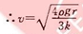
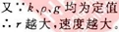
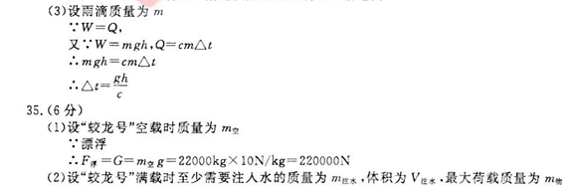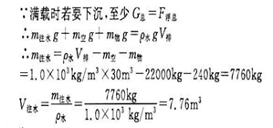
37.(9分) (1)排除偶然因素 (2)电 (3)不支持 (4)化学 先用一根导线将电压表的正接线柱与金属板 A相.建.再用另一根导线的一端与金属板 B相连,此导线的另一端与电压表的负接线柱进行试般.若电压表指t十正向偏转,说明与电压表正接线柱连接的金属板 A是正极 ,若电压表反向偏转,理金属板B是电池的正极

